AI漫剧制作（3D）招募

招募要求
1. 时间充裕，共60分钟，试稿成功28天内完成交付。
2. 全本60分钟，每分钟450元。试稿成功签订制作合同，先支付30%，制作30分钟后再支付30%。全集制作完毕审核通过7天内支付剩余40%（画面制作老师能接受此支付方式）。

试稿要求
1. 根据对标上架剧，按试做剧本，试跑一分钟；
2. AI配音，匹配对应BGM即可。
3. 人物保持场景保持一致。注意重要之处AI人物表演
4. 交稿格式：视频mp4;
5. 视频命名：剧名-画面老师名，如：《被P掉的女孩》-张三；
6. 交稿请发送至：2738697637@qq.com，请务必在邮箱内备注制作团队成员人数，否则试稿一律不予通过！
7. 截止时间：中稿截止，请尽早提交！
对标样本：（红果上架）
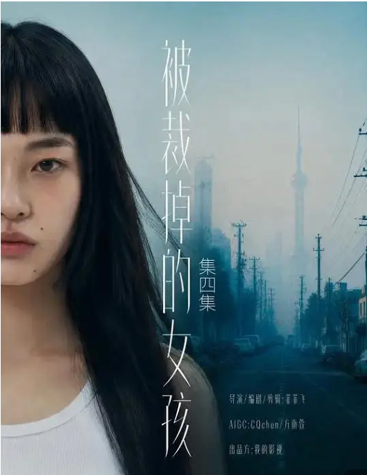
DEMO文本
被P掉的女孩
改编IP：《被裁掉的女孩》
备选名：《逆光演锋芒》、《被P掉的女孩》、《顶流归位》
题材：女频、娱乐圈
标签：都市逆袭/大女主成长/爽文
集数：40集
时长：60分钟
风格：建议3D横屏
人物小传：
黎湘：22岁，身高165cm，体重49kg，眼型偏长，眼尾微翘，不笑时自带一种清冷疏离感。皮肤因长期连轴转带着一丝倦态，但那双眼睛极亮，透着一股股狠劲与韧劲。极度清醒、清冷隐忍。面对规则的剥削不抱幻想，收钱收得干脆，反击打得极准。

程楠：30岁，资本黑手，冷酷制片，骨相极佳，轮廓硬朗干净。常穿修身质感的暗色衣物，眼神深沉如古井，上位者的气场压迫感极强，冷冽且禁欲。冷血功利、利益至上。前期视黎湘为无名蝼蚁，后期却被黎湘的野性与实力一步步牵着走，沦为她的幕后推手。

应淮：26岁，身处金字塔尖的京圈顶级豪门。外人只当他是靠家族资源。经常出入顶级会所酒吧，最难搞的顶级大咖，但他比任何人都要严苛地对待表演。年纪轻轻便凭实力斩获双料影帝。

葛华：女，38岁，初期黎湘的经纪人，身材消瘦，颧骨微高，常年化着浓重且精明的眼妆。手里总是抓着两部响个不停的手机，说话极快，眼神像精密的秤一样时刻衡量着艺人的剩余价值。极度势利、趋炎附势、唯利是图。把手下的底层演员当作换取提成和拉拢导演的工具。

苏明玉：女，35岁，黎湘的第二任经纪人。留着利落的黑短发，常穿质感极佳的纯色西装外套。气场强大，眼神睿智且坚定，举手投足间透着顶级行业操盘手的干练与从容。眼光毒辣、护短且原则性极强。从不屑于圈内的肮脏潜规则，只用实力和资源说话。

许小糖：女，21岁，黎湘的闺蜜。圆脸，眼神纯真透亮，常穿宽松舒适的休闲服或带有甜品店标志的围裙。笑起来有两个甜甜的酒窝，周身散发着烟火气与生活感。善良义气、知足常乐。对演艺圈的勾心斗角一窍不通，但对黎湘的冷暖关怀备至。

徐诗晴：23岁，当红头部短剧女演员，妆容精致无比，拥有一张毫无瑕疵的娇贵面孔，行头皆是名牌。性格娇气傲慢、虚荣自大，习惯了在剧组被众人簇拥和追捧，极度忌惮真正有演技的竞争对手；虽然名气极大，但演技浮于表面且极其娇气怕苦，习惯依赖资本背景与替身来包装自己，把底层替身当作垫脚石，骨子里极度自私与脆弱。

白芝知：女，24岁，白家千金，程楠名义上的未婚妻。外表高傲精致，习惯用家世、资源和体面压住不安全感。她并不是真的拥有选择权，而是被家族联姻和董事会利益推着走，因此把对命运的不满转嫁到林小可、黎湘这样的底层女性身上。后期程楠退出白家项目、联姻失效，她表面的骄傲崩开，成为名利场另一种困局的镜像。

小圆：本名陈圆圆，22岁，黎湘的贴身助理，圆圆的鹅蛋脸，留着一头利落干净的齐肩短发，眼角笑起来弯成月牙状，整个人透着一股蓬勃生动的元气感。穿搭偏爱休闲舒适的运动服或宽松工装，出门工作时身上总是挂满各种设备包，怀里常抱满了相机与镜头包，神采奕奕，显得憨态可掬又极为干练。元气治愈、忠诚护主。

温冉：女，22岁，资源咖新人，外表甜美，背后有资本团队包装。她没有真正参与黎湘后续的事业战场，却是第一集杀青照事件的直接导火索：温冉团队发现杀青照评论焦点被边角处的黎湘抢走后，要求宣发连夜用AI擦除黎湘，使黎湘第一次意识到无名者连被看见的资格都可能被夺走。

故事大纲：
讲述底层替身演员黎湘在功劳被带资进组的“资源咖”彻底抹杀、杀青海报被AI擦除后，凭借对表演的极致敬业、合同意识和逐步握稳的职业主动权，在程楠（冷酷制片）、应淮（毒舌影帝）的暗流拉扯与权力交锋中，从无名背景板绝地反击、撕开行业潜规则的故事。结尾回扣第一集杀青照事件：苏明玉拿到原始合照、后台修改记录和宣发群截图，黎湘在颁奖礼红毯上公开承认自己就是当初被P掉的女孩，完成从“被擦除”到“被看见”的闭环。

正文
第1集
1-1 黎湘出租屋 夜 内
人物：黎湘、葛华、高远、沈一鸣、徐诗晴、温冉、温冉助理、宣发工作人员、许小糖（电话音）、评论甲、评论乙
△黎湘一个人在自己的床板上百无聊赖地刷手机。
字幕：【短剧演员 黎湘】
黎湘（OS）：什么时候才能熬出头，卡里这三位数到底啥时候能翻倍啊。
△画面定格在一张刚发布的剧组杀青大合照海报上。
评论甲（VO）：左上角的那个女生是谁啊，眼神好特别啊！
评论乙（VO）：三秒钟，我要这个小姐姐的全部ID！
△黎湘眼睛瞬间放光，兴奋地跳下床，赶紧拨通闺蜜许小糖的电话。
许小糖（电话音）：怎么了，大晚上的打过来？
黎湘：（激动）小糖！快上剧组官号！去那条最新杀青帖底下，把我的账号砸到最顶上！
许小糖（电话音）：哪个官网呀。
黎湘：就我今天冻得半死、下水拍了一整天替身的那部！我挤进大合照角落了！赶紧的！
许小糖（电话音）：我找到了……可这照片里没有你呀？
△黎湘迅速刷新海报——角落里自己的脸已经被AI抹去，替换成了模糊的背景板。
【镜头切换到剧组宣发后台】
△电脑屏幕上，官号刚发布的第一版海报正在不断刷新评论，评论区几乎都在追问左上角那个眼神很亮的替身演员是谁。
温冉助理（电话音）：主推是冉冉，评论怎么全在问左上角那个替身？把她处理掉，别让无关人员抢镜。
宣发工作人员：（压低声音）徐老师那边也问过同一个位置，说看着碍眼。
△宣发工作人员犹豫片刻，打开修图软件，用AI选区框住黎湘的脸和身体。
【特写】鼠标点击“生成填充”，黎湘被一点点擦成模糊背景，只剩原始文件孤零零躺在电脑备份夹里。
【闪回】
△片场高光背景墙前，剧组正在拍摄杀青大合照。
△经纪人葛华带着湿漉漉、满脸倦容的黎湘走到人群边缘。
字幕：【经纪人 葛华】
葛华：高导，沈编，我家黎湘把最难的落水替身戏拍完了，能让她参加杀青照合影不？
字幕：【导演 高远】【编剧 沈一鸣】
高远：（抿了口茶，眼神扫过黎湘）小葛啊，这姑娘眼神有灵气，今天落水戏演得好，站边上去吧。
葛华：谢谢高导！我的眼光什么时候出错过。
△葛华推了黎湘一把，黎湘连忙向大家鞠躬。
黎湘：（小心翼翼）谢谢高导，大家辛苦了。
沈一鸣：（指着C位的几个人介绍）黎湘，多跟前面的顶流们学着点，这可都是咱们圈子里扛票房的大牌。这位是徐诗晴徐老师，现在风头正劲的大女主。
字幕：【当红女演员 徐诗晴】
△徐诗晴戴着墨镜，连头都没抬。
沈一鸣：（又转向旁边打扮精致的新人）诶……这位瞧着面生，叫什么来着？
字幕：【资源咖新人 温冉】
温冉：（撒娇娇嗔）沈哥你贵人多忘事呀，我是冉冉！人家可是特意来给这戏做特别出演的！
沈一鸣：瞧我这脑子，对对对，冉冉妹子！
徐诗晴：（不耐烦）高导，赶紧拍吧，我一会儿还有个专访呢。
高远：好！大家看镜头！三、二、一——
【镜头特写】在璀璨的聚光灯下，黎湘站在最边缘，对着镜头露出笑容。
【闪出】

